SUBVENCIONA:
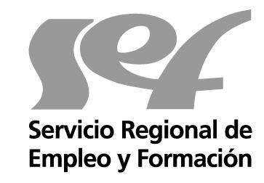
CURSO “ENSAYOS MICROBIOLÓGICOS Y BIOTECNOLÓGICOS”
Módulo formativo: Ensayos microbiológicos
Código SEPE: QUIA0208 UC0054_3

Localidad: Cartagena Lugar de impartición: IES Politécnico, Calle Grecia 56,

Nº de Expediente: AC-2015-42

Dirigido a: Modalidad 2. Programa 1 (Prioritariamente trabajadores desempleados)

Nº de horas: 150 horas Nº de alumnos: 15

Perfil: Título de Bachiller o Certificado de profesionalidad de nivel 3 o Certificado de
profesionalidad de nivel 2 de la misma familia y área profesional o cumplir el requisito
académico de acceso a los ciclos formativos de grado superior o bien haber superado las
correspondientes pruebas de acceso reguladas por las administraciones educativas o tener
superada la prueba de acceso a la Universidad para mayores de 25 años y/o de 45 años o
tener las competencias clave necesarias, de acuerdo con lo recogido en el anexo IV del
Real Decreto 189/2013, de 15 de marzo, para cursar con aprovechamiento la formación
correspondiente al certificado de profesionalidad. Todo ello, de acuerdo al Real Decreto
189/2013, de 15 de marzo, por el que se modifica el Real Decreto 34/2008, de 18 de enero,
por el que se regulan los certificados de profesionalidad y los reales decretos por los que se
establecen certificados de profesionalidad dictados en su aplicación.

Calendario: Del 11 de abril de 2016 al 24 de junio de 2016

Horario: de lunes a viernes de 16:00 a 21:00 horas

Plazo de inscripción: El plazo máximo de presentación de solicitudes es hasta el 1 de abril de 2016, antes de las 13:30 horas en el propio IES POLITÉCNICO, de Cartagena, Calle Grecia 56, Teléfono 968120909.

La prueba de selección se hará el día 4 de abril a las 10 horas en el IES POLITÉCNICO

CURSO GRATUITO
ORGANIZA: |  | COFINANCIA:
IES POLITÉCNICO  Cartagena  C/ Grecia 56,  Telf 968120909 |  | “El FSE invierte en tu futuro”

